Resolución del Pleno del Instituto de Transparencia, Acceso a la Información Pública y Protección de Datos Personales del Estado de México y Municipios, con domicilio en Metepec, Estado de México, a doce de junio de dos mil diecinueve.

VISTOS los expedientes electrónicos formados con motivo de los recursos de revisión números 02275/INFOEM/IP/RR/2019, 02276/INFOEM/IP/RR/2019 y 02277/INFOEM/IP/RR/2019, interpuestos por el C. xxxxxxx xxxxx x, en lo sucesivo El Recurrente, en contra de las respuestas del Ayuntamiento de Huixquilucan, en lo subsecuente El Sujeto Obligado, se procede a dictar la presente resolución.

A N T E C E D E N T E S D E L A S U N T O

PRIMERO. De la Solicitud de Información.
Con fecha diecinueve de febrero de dos mil diecinueve, El Recurrente, presentó a través del Sistema de Acceso a la Información Mexiquense (SAIMEX) ante El Sujeto Obligado, las solicitudes de acceso a la información pública, registradas bajo los números de expediente 00127/HUIXQUIL/IP/2019, 00128/HUIXQUIL/IP/2019 y 00129/HUIXQUIL/IP/2019, mediante las cuales solicitó información en el tenor siguiente:

Solicitud de información 00127/HUIXQUIL/IP/2019
“Se solicita al Ayuntamiento de Huixquilucan el documento que acredite bajo qué circunstancias fue fusionado el predio Clave Catastral xxx-xx-xxx-xx-xxxxxx con el predio Clave Catastral xxx-xx-xxx-xx-xxxxxx.” [Sic]

Solicitud de información 00128/HUIXQUIL/IP/2019
“Se solicita al Ayuntamiento de Huixquilucan el documento que consigné cuando fue fusionado el predio Clave Catastral xxx-xx-xxx-xx-xxxxxx con el predio Clave Catastral xxx-xx-xxx-xx-xxxxxx.” [Sic]

Solicitud de información 00129/HUIXQUIL/IP/2019
“Se solicita al Ayuntamiento de Huixquilucan el documento mediante el cual el predio Clave Catastral xxx-xx-xxx-xx-xxxxxx fue fusionado al predio Clave Catastral xxx-xx-xxx-xx-xxxxxx.” [Sic]

Modalidad de Entrega: A través del SAIMEX, en los tres casos.

SEGUNDO. De la respuesta del Sujeto Obligado.
En el expediente electrónico SAIMEX, se aprecia que el día trece de marzo de dos mil diecinueve, El Sujeto Obligado dio respuesta a las solicitudes de información señalando lo siguiente:

Respuesta para las solicitudes de información 00127/HUIXQUIL/IP/2019, 00128/HUIXQUIL/IP/2019 y 00129/HUIXQUIL/IP/2019:

“En respuesta a la solicitud recibida, nos permitimos hacer de su conocimiento que con fundamento en el artículo 53, Fracciones: II, V y VI de la Ley de Transparencia y Acceso a la Información Pública del Estado de México y Municipios, le contestamos que:

En respuesta a la solicitud recibida, nos permitimos hacer de su conocimiento que con fundamento en el artículo 53, Fracciones: II, V y VI de la Ley de Transparencia y Acceso a la Información Pública del Estado de México y Municipios, le contestamos que:

Con fundamento en los artículos 6 de la Constitución Política de los Estados Unidos Mexicanos; 5 de la Constitución Política del Estado Libre y Soberano de México; 12, 23 fracción IV, 25, 59 y demás relativos aplicables de la Ley de Transparencia y Acceso a la Información Pública del Estado de México y Municipios; 1.41 del Libro Primero, Titulo Noveno del Código Administrativo del Estado de México; así como el numeral TREINTA Y OCHO inciso d) de los Lineamientos para la recepción, trámite y resolución de las solicitudes de acceso a la información pública, acceso, modificación, sustitución, rectificación o supresión parcial o total de datos personales, así como de los recursos de revisión que deberán observar los Sujetos Obligados por la Ley de Transparencia y Acceso a la Información Pública del Estado de México y Municipios; así como el Titulo Cuarto, Capítulo II del Bando Municipal 2019; en atención a su solicitudes de información número 00127/HUIXQUIL/IP/2019, 00128/HUIXQUIL/IP/2019 y 00129/HUIXQUIL/IP/2019, que a letra versa:

“Se solicita al Ayuntamiento de Huixquilucan el documento que acredite bajo qué circunstancias fue fusionado el predio Clave Catastral xxx-xx-xxx-xx-xxxxxx con el predio Clave Catastral xxx-xx-xxx-xx-xxxxxx.” (SIC).

Sobre el particular, esta Unidad de Transparencia en ejercicio de las atribuciones que la Ley le confiere, turnó su solicitud de información a la siguientes áreas administrativa: Tesorería Municipal que conforme al Reglamento Orgánico de la Administración Pública Municipal de Huixquilucan, Estado de México 2019, es competente para dar contestación a su requerimiento, por lo que manifestó lo siguiente: Tesorería Municipal “Referente a la solicitud de información con número de folio 00127/HUIXQUIL/IP/2019, 00128/HUIXQUIL/IP/2019 y 00129/HUIXQUIL/IP/2019 la que a la letra señala:

“Se solicita al Ayuntamiento de Huixquilucan el documento que acredite bajo qué circunstancias fue fusionado el predio Clave Catastral xxx-xx-xxx-xx-xxxxxx con el predio Clave Catastral xxx-xx-xxx-xx-xxxxxx.”(SIC).;

Al respecto nos permitimos informarle: Que la autorización de fusión de predios no es competencia de el área de Catastro Municipal, lo único que se realizó fue el registro gráfico y numérico, solicitado por el contribuyente, con base en la AUTORIZACIÓN DE FUSIÓN DE PREDIOS emitida por la Secretaría de Desarrollo Urbano, Dirección General de Operación Urbana, del Gobierno del Estado de México, por oficio 224022011/DRMZNO/RLN/858/08.

Ahora bien, conforme al artículo 143 fracción I de la LEY DE TRANSPARENCIA Y ACCESO A LA INFORMACIÓN PÚBLICA DEL ESTADO DE MÉXICO Y MUNICIPIOS, la documentación que solicita contiene datos personales, por lo que no puede otorgarse a terceros, dada la confidencialidad que distingue a sus elementos.” (SIC),

”Por último, no omito mencionar que el derecho de acceso a la información tiene como objetivo, el de incentivar la participación ciudadana, respecto del quehacer gubernamental; por lo que la información que es proveída por este medio sólo tiene como finalidad la de ser de carácter informativo.

Asimismo, la información que es puesta a disposición de los particulares, es aquella que encuadra en lo establecido por los numerales 12 párrafo segundo y 59 de la Ley de Transparencia y Acceso a la Información Pública del Estado de México y Municipios, que prevé la entrega de la información que los Sujetos Obligados por esta Ley, generan, contienen y en su caso administran en ejercicio de sus atribuciones, tal y como obran en sus archivos. De lo expuesto y fundado a Usted, en términos del artículo 163 y demás aplicables de la Ley de Transparencia y Acceso a la Información Pública del Estado de México y Municipios, a Usted pido se sirva tener a esta Unidad de Transparencia por notificada en tiempo y forma respecto de la contestación a su solicitud de acceso a la información para los efectos legales correspondientes, mediante la modalidad en que fue requerida. ATENTAMENTE C. Ulises Mauricio Salazar Franco Encargado de Despacho de la Unidad de Transparencia Ayuntamiento de Huixquilucan

ATENTAMENTE
LIC. MARIANA VICTORIA YÁÑEZ RODRIGUEZ” [Sic]

TERCERO. Del recurso de revisión.
Inconforme con las respuestas notificadas por El Sujeto Obligado, El Recurrente interpuso los recursos de revisión, en fecha tres de abril de dos mil diecinueve, los cuales fueron registrados en el sistema electrónico con los expedientes números 02275/INFOEM/IP/RR/2019 (para la solicitud 00127/HUIXQUIL/IP/2019), 02276/INFOEM/IP/RR/2019 (para la solicitud 00128/HUIXQUIL/IP/2019) y 02277/INFOEM/IP/RR/2019 (para la solicitud 00129/HUIXQUIL/IP/2019), en los cuales arguye, las siguientes manifestaciones:

- Acto Impugnado:
02275/INFOEM/IP/RR/2019
“LA RESPUESTA RECIBIDA” [sic]

02276/INFOEM/IP/RR/2019
“LA RESPUESTA RECIBIDA” [sic]

02277/INFOEM/IP/RR/2019
“LA RESPUESTA RECIBIDA” [sic]

- Razones o Motivos de Inconformidad:
02275/INFOEM/IP/RR/2019
“Mediante la presente solicitud de información se le solicitó al Ayuntamiento de Huixquilucan el documento que acredite bajo qué circunstancias fue fusionado el predio Clave Catastral xxx-xx-xxx-xx-xxxxxx con el predio Clave Catastral xxx-xx-xxx-xx-xxxxxx. Como respuesta nos informan lo siguiente: Que la autorización de fusión de predios no es competencia de el área de Catastro Municipal, lo único que se realizó fue el registro gráfico y numérico, solicitado por el contribuyente, con base en la AUTORIZACIÓN DE FUSIÓN DE PREDIOS emitida por la Secretaría de Desarrollo Urbano, Dirección General de Operación Urbana, del Gobierno del Estado de México, por oficio 224022011/DRMZNO/RLN/858/08. Ahora bien, conforme al artículo 143 fracción I de la LEY DE TRANSPARENCIA Y ACCESO A LA INFORMACIÓN PÚBLICA DEL ESTADO DE MÉXICO Y MUNICIPIOS, la documentación que solicita contiene datos personales, por lo que no puede otorgarse a terceros, dada la confidencialidad que distingue a sus elementos.” (SIC),” Mi nombre es xxxxxxx xxxxx. Se presenta el recurso de revisión debido a que el argumento del sujeto obligado consistente en la clasificación de la información es incorrecto debido a que se puede entregar una VERSIÓN PÚBLICA de la misma testando los datos personales correspondientes. Por tal motivo se solicita se tome en cuenta mi recurso de revisión de tal forma que se le instruya al sujeto obligado a entregar lo solicitado. Gracias.” [sic]

02276/INFOEM/IP/RR/2019
“Mediante la presente solicitud de información se le solicitó al Ayuntamiento de Huixquilucan el documento que consigné cuando fue fusionado el predio Clave Catastral xxx-xx-xxx-xx-xxxxxx con el predio Clave Catastral xxx-xx-xxx-xx-xxxxxx. Como respuesta nos informan lo siguiente: Que la autorización de fusión de predios no es competencia de el área de Catastro Municipal, lo único que se realizó fue el registro gráfico y numérico, solicitado por el contribuyente, con base en la AUTORIZACIÓN DE FUSIÓN DE PREDIOS emitida por la Secretaría de Desarrollo Urbano, Dirección General de Operación Urbana, del Gobierno del Estado de México, por oficio 224022011/DRMZNO/RLN/858/08. Ahora bien, conforme al artículo 143 fracción I de la LEY DE TRANSPARENCIA Y ACCESO A LA INFORMACIÓN PÚBLICA DEL ESTADO DE MÉXICO Y MUNICIPIOS, la documentación que solicita contiene datos personales, por lo que no puede otorgarse a terceros, dada la confidencialidad que distingue a sus elementos.” (SIC),” Mi nombre es xxxxxxx xxxxx. Se presenta el recurso de revisión debido a que el argumento del sujeto obligado consistente en la clasificación de la información es incorrecto debido a que se puede entregar una VERSIÓN PÚBLICA de la misma testando los datos personales correspondientes. Además lo que se solicita es información relativa a una fecha, información que bajo ninguna circunstancia puede considerarse como confidencial. Por tal motivo se solicita se tome en cuenta mi recurso de revisión de tal forma que se le instruya al sujeto obligado a entregar lo solicitado. Gracias.” [sic]

02277/INFOEM/IP/RR/2019
“Mediante la presente solicitud de información se le solicitó al Ayuntamiento de Huixquilucan el documento mediante el cual el predio Clave Catastral xxx-xx-xxx-xx-xxxxxx fue fusionado al predio Clave Catastral xxx-xx-xxx-xx-xxxxxx. Como respuesta nos informan lo siguiente: Que la autorización de fusión de predios no es competencia de el área de Catastro Municipal, lo único que se realizó fue el registro gráfico y numérico, solicitado por el contribuyente, con base en la AUTORIZACIÓN DE FUSIÓN DE PREDIOS emitida por la Secretaría de Desarrollo Urbano, Dirección General de Operación Urbana, del Gobierno del Estado de México, por oficio 224022011/DRMZNO/RLN/858/08. Ahora bien, conforme al artículo 143 fracción I de la LEY DE TRANSPARENCIA Y ACCESO A LA INFORMACIÓN PÚBLICA DEL ESTADO DE MÉXICO Y MUNICIPIOS, la documentación que solicita contiene datos personales, por lo que no puede otorgarse a terceros, dada la confidencialidad que distingue a sus elementos.” (SIC),” Mi nombre es xxxxxxx xxxxx. Se presenta el recurso de revisión debido a que el argumento del sujeto obligado consistente en la clasificación de la información es incorrecto debido a que se puede entregar una VERSIÓN PÚBLICA de la misma testando los datos personales correspondientes. Por tal motivo se solicita se tome en cuenta mi recurso de revisión de tal forma que se le instruya al sujeto obligado a entregar lo solicitado. Gracias.” [sic]

CUARTO. Del turno de los recursos de revisión.
Los medios de impugnación le fueron turnados a las Comisionadas Zulema Martínez Sánchez, Luis Gustavo Parra Noriega y Eva Abaid Yapur, por medio del sistema electrónico SAIMEX, en términos del arábigo 185, fracción I, de la Ley de Transparencia y Acceso a la información Pública del Estado de México y Municipios, de los cuales recayeron acuerdos de admisión en fecha nueve de abril de dos mil diecinueve en los tres casos, determinándose en ellos, un plazo de siete días para que las partes manifestaran lo que a su derecho corresponda en términos del numeral ya citado.

QUINTO. De la acumulación.
Posteriormente por acuerdo del Pleno del Instituto, en la Décima Quinta Sesión de Pleno de fecha veinticuatro de abril del año en curso, se determinó acumular los recursos de revisión en estudio, ya que existe identidad del solicitante, del sujeto obligado y similitud de causas y objeto de solicitud.

Lo anterior de conformidad con lo dispuesto en el artículo 195 de la Ley de Transparencia y Acceso a la información Pública del Estado de México y Municipios, y con el artículo 18, del Código de Procedimientos Administrativos del Estado de México, los cuales establecen respectivamente:

“Artículo 195. En la tramitación del recurso de revisión se aplicarán supletoriamente las disposiciones contenidas en el Código de Procedimientos Administrativos del Estado de México.”

“Artículo 18. La autoridad administrativa o el Tribunal acordarán la acumulación de los expedientes del procedimiento y proceso administrativo que ante ellos se sigan, de oficio o a petición de parte, cuando las partes o los actos administrativos sean iguales, se trate de actos conexos o resulte conveniente el trámite unificado de los asuntos, para evitar la emisión de resoluciones contradictorias. La misma regla se aplicará, en lo conducente, para la separación de los expedientes.”

SEXTO. De la etapa de instrucción.
Así, una vez transcurrido el término legal referido se destaca que El Sujeto Obligado fue omiso en remitir su Informe Justificado mediante el SAIMEX; por su parte El Recurrente, tampoco realizó manifestación alguna, de conformidad con la siguiente imagen:

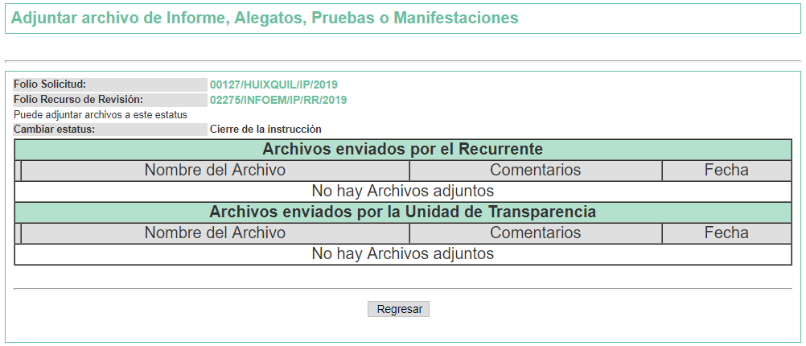
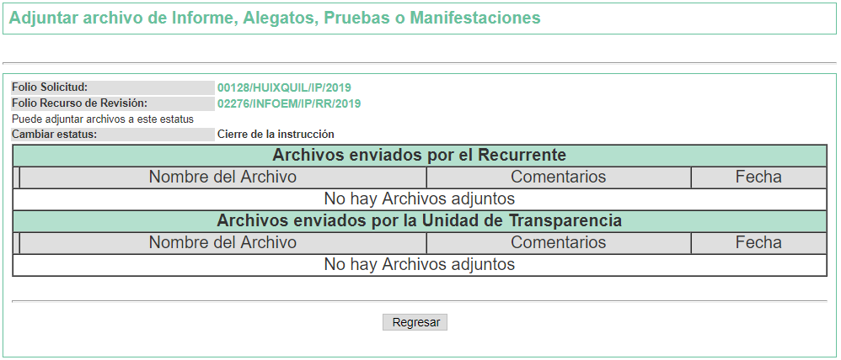

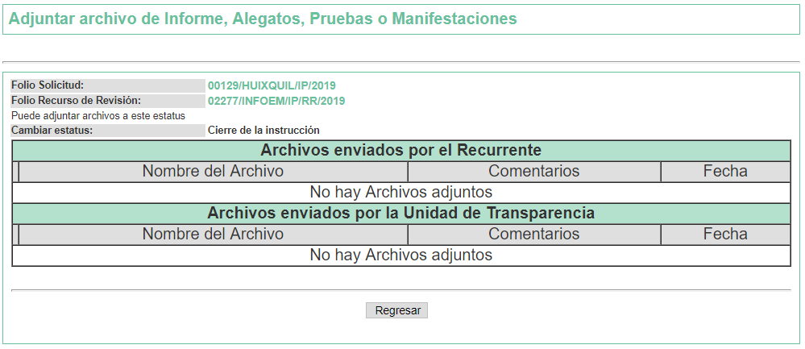

Sin embargo, con fecha veintinueve de abril del año en curso, el Sujeto Obligado, remitió a este Instituto, los Informes Justificados de los Recursos de Revisión que nos ocupan, mediante los cuales, ratificó sus respuestas iniciales.

SÉPTIMO. De la etapa de instrucción.
Decretándose el cierre de las mismas en fecha veintiséis de abril del año dos mil diecinueve, en términos del artículo 185, fracción VI, de la Ley de Transparencia y Acceso a la Información Pública del Estado de México y Municipios, iniciando el término legal para dictar resolución definitiva del asunto.

Cabe señalar que en fecha treinta de mayo del año en curso, se amplió el término para resolver los recursos de revisión en términos del artículo 180, párrafo tercero de la Ley de Transparencia y Acceso a la Información Pública del Estado de México y Municipios, por un plazo de quince días hábiles.

C O N S I D E R A N D O

PRIMERO. De la competencia.
Este Instituto de Transparencia, Acceso a la Información Pública y Protección de Datos Personales del Estado de México, es competente para conocer y resolver los presentes recursos de revisión interpuestos por EL RECURRENTE conforme a lo dispuesto en los artículos 6, apartado A, fracción IV de la Constitución Política de los Estados Unidos Mexicanos, 5, párrafos vigésimo, vigésimo primero y vigésimo segundo fracción IV de la Constitución Política del Estado Libre y Soberano de México, 1, 2 fracción II, 13, 29, 36 fracciones II y III, 176, 178, 179 fracción I, 181 párrafo tercero, 182, 185, 188 y 194 de la Ley de Transparencia y Acceso a la Información Pública del Estado de México y Municipios, 9 fracciones I, XXIV, 11 y 14 fracción I del Reglamento Interior del Instituto de Transparencia, Acceso a la Información Pública y Protección de Datos Personales del Estado de México.

SEGUNDO. Alcances del Recurso de Revisión.
Derivado de la impugnación realizada, es preciso e importante señalar que el recurso de revisión inmerso en la Ley de Transparencia vigente en la entidad, tiene el fin y alcance que señalan los numerales 176, 179, 181 párrafo cuarto, 194 y 195, y demás aplicables de la Ley de Transparencia y Acceso a la Información Pública del Estado de México y Municipios vigente, el cual será analizado conforme a las actuaciones que obren en el expediente electrónico, con la finalidad de reparar cualquier posible afectación al derecho de acceso a la información pública y garantizando el principio rector de máxima publicidad.

TERCERO. De las causas de improcedencia.
El estudio de las causas de improcedencia que se hagan valer por las partes o que se advierta de oficio por este Resolutor debe ser objeto de análisis previo al estudio de fondo del asunto, ya que el estudio de los presupuestos procesales sobre el inicio o trámite de un proceso genera eficacia jurídica de las resoluciones, más aún que se trata de una figura procesal adoptada en la ley de la materia la cual impide su estudio y resolución cuando una vez admitido el recurso de revisión se advierta una causa de improcedencia que permita sobreseer el recurso de revisión sin estudiar el fondo del asunto; las circunstancias anteriores que no son incompatibles con el derecho de acceso a la justicia, ya que éste no se coarta por regular causas de improcedencia y sobreseimiento con tales fines.

Así las cosas, del análisis del expediente electrónico no se actualiza ninguna causa de improcedencia de las referidas en el artículo 191, de la Ley de Transparencia y Acceso a la Información Pública del Estado de México y Municipios, ni mucho menos se hizo valer causa de improcedencia alguna por las partes, que resulte dable abordar, encontrándose actualizados todos los presupuestos procesales para atender el fondo del asunto, en los términos del considerando posterior.

CUARTO. Estudio y resolución del asunto.
Ahora bien, se procede al análisis de los presentes recursos, así como al contenido íntegro de las actuaciones que obran en los expedientes electrónicos, para así estar en posibilidad este Órgano Colegiado de dictar el fallo correspondiente conforme a derecho, tomando en consideración los elementos aportados por las partes y apegándose en todo momento al principio de máxima publicidad consagrado en nuestra Constitución Federal, Local y demás leyes aplicables en la materia, así como en los tratados internacionales en los que el Estado Mexicano sea parte, en concordancia con el párrafo tercero del artículo 1, de la Constitución Federal y el diverso 8, de la Ley de Transparencia local.

El estudio de los recursos de revisión tiene como antecedentes, que el hoy Recurrente solicitó al Ayuntamiento de Huixquilucan, lo siguiente:

- El documento que consigne cuando fue fusionado el predio Clave Catastral xxx-xx-xxx-xx-xxxxxx con el predio Clave Catastral xxx-xx-xxx-xx-xxxxxx.

De lo anterior, El Sujeto Obligado argumentó lo siguiente:

“…Sobre el particular, esta Unidad de Transparencia en ejercicio de las atribuciones que la Ley le confiere, turnó su solicitud de información a la siguientes áreas administrativa: Tesorería Municipal que conforme al Reglamento Orgánico de la Administración Pública Municipal de Huixquilucan, Estado de México 2019, es competente para dar contestación a su requerimiento, por lo que manifestó lo siguiente: Tesorería Municipal “…Al respecto nos permitimos informarle: Que la autorización de fusión de predios no es competencia de el área de Catastro Municipal, lo único que se realizó fue el registro gráfico y numérico, solicitado por el contribuyente, con base en la AUTORIZACIÓN DE FUSIÓN DE PREDIOS emitida por la Secretaría de Desarrollo Urbano, Dirección General de Operación Urbana, del Gobierno del Estado de México, por oficio 224022011/DRMZNO/RLN/858/08. Ahora bien, conforme al artículo 143 fracción I de la LEY DE TRANSPARENCIA Y ACCESO A LA INFORMACIÓN PÚBLICA DEL ESTADO DE MÉXICO Y MUNICIPIOS, la documentación que solicita contiene datos personales, por lo que no puede otorgarse a terceros, dada la confidencialidad que distingue a sus elementos.” (SIC),”Por último, no omito mencionar que el derecho de acceso a la información tiene como objetivo, el de incentivar la participación ciudadana, respecto del quehacer gubernamental; por lo que la información que es proveída por este medio sólo tiene como finalidad la de ser de carácter informativo. Asimismo, la información que es puesta a disposición de los particulares, es aquella que encuadra en lo establecido por los numerales 12 párrafo segundo y 59 de la Ley de Transparencia y Acceso a la Información Pública del Estado de México y Municipios, que prevé la entrega de la información que los Sujetos Obligados por esta Ley, generan, contienen y en su caso administran en ejercicio de sus atribuciones, tal y como obran en sus archivos. De lo expuesto y fundado a Usted, en términos del artículo 163 y demás aplicables de la Ley de Transparencia y Acceso a la Información Pública del Estado de México y Municipios, a Usted pido se sirva tener a esta Unidad de Transparencia por notificada en tiempo y forma respecto de la contestación a su solicitud de acceso a la información para los efectos legales correspondientes, mediante la modalidad en que fue requerida...”:

Ante la respuesta señalada, El Recurrente interpuso los recursos de revisión que nos ocupan, en los que especificó como Acto Impugnado para los tres casos: “LA RESPUESTA RECIBIDA”; asimismo, señaló como Razones o Motivos de Inconformidad, para los tres casos, lo siguiente: “Mediante la presente solicitud de información se le solicitó al Ayuntamiento de Huixquilucan el documento que acredite bajo qué circunstancias fue fusionado el predio Clave Catastral xxx-xx-xxx-xx-xxxxxx con el predio Clave Catastral xxx-xx-xxx-xx-xxxxxx. Como respuesta nos informan lo siguiente: Que la autorización de fusión de predios no es competencia de el área de Catastro Municipal, lo único que se realizó fue el registro gráfico y numérico, solicitado por el contribuyente, con base en la AUTORIZACIÓN DE FUSIÓN DE PREDIOS emitida por la Secretaría de Desarrollo Urbano, Dirección General de Operación Urbana, del Gobierno del Estado de México, por oficio 224022011/DRMZNO/RLN/858/08. Ahora bien, conforme al artículo 143 fracción I de la LEY DE TRANSPARENCIA Y ACCESO A LA INFORMACIÓN PÚBLICA DEL ESTADO DE MÉXICO Y MUNICIPIOS, la documentación que solicita contiene datos personales, por lo que no puede otorgarse a terceros, dada la confidencialidad que distingue a sus elementos.” (SIC),” Mi nombre es xxxxxxx xxxxx. Se presenta el recurso de revisión debido a que el argumento del sujeto obligado consistente en la clasificación de la información es incorrecto debido a que se puede entregar una VERSIÓN PÚBLICA de la misma testando los datos personales correspondientes. Por tal motivo se solicita se tome en cuenta mi recurso de revisión de tal forma que se le instruya al sujeto obligado a entregar lo solicitado. Gracias.”
De manera previa al análisis del fondo de los asuntos que nos ocupan, y en virtud de que las solicitudes son similares en cuanto a la naturaleza de lo requerido por El Recurrente, se analizarán en conjunto en los párrafos subsecuentes.

Bajo ese contexto, el Pleno de este Instituto procede al estudio de la información proporcionada por El Sujeto Obligado a través de su respuesta y en alcance a los Informes Justificados, recibidos en este Instituto el día veintinueve de abril del año en curso, a efecto de determinar si con ello se colma el derecho de acceso a la información del hoy Recurrente.

Primeramente, es de señalar que los Sujetos Obligados sólo tienen el deber de proporcionar la información conforme fue generada, por lo tanto, no estarán obligados a procesarla, resumirla, efectuar cálculos o practicar investigaciones, es decir, no tiene el deber jurídico de adecuar la información que haya generado o posea, conforme a la solicitud planteada.

Lo anterior tiene sustento en lo dispuesto por el artículo 12 de la Ley de Transparencia y Acceso a la Información Pública del Estado de México y Municipios, que establece:

“Artículo 12. Quienes generen, recopilen, administren, manejen, procesen, archiven o conserven información pública serán responsables de la misma en los términos de las disposiciones jurídicas aplicables.

Los sujetos obligados sólo proporcionarán la información pública que se les requiera y que obre en sus archivos y en el estado en que ésta se encuentre. La obligación de proporcionar información no comprende el procesamiento de la misma, ni el presentarla conforme al interés del solicitante; no estarán obligados a generarla, resumirla, efectuar cálculos o practicar investigaciones.”
Como apoyo a lo anterior, es aplicable por analogía el Criterio 09-10, emitido por el Pleno del Instituto Federal de Acceso a la Información y Protección de Datos, ahora Instituto Nacional de Transparencia, Acceso a la Información y Protección de Datos Personales, que dice:

“Las dependencias y entidades no están obligadas a generar documentos ad hoc para responder una solicitud de acceso a la información. Tomando en consideración lo establecido por el artículo 42 de la Ley Federal de Transparencia y Acceso a la Información Pública Gubernamental, que establece que las dependencias y entidades sólo estarán obligadas a entregar documentos que se encuentren en sus archivos, las dependencias y entidades no están obligadas a elaborar documentos ad hoc para atender las solicitudes de información, sino que deben garantizar el acceso a la información con la que cuentan en el formato que la misma así lo permita o se encuentre, en aras de dar satisfacción a la solicitud presentada.
Expedientes:
0438/08 Pemex Exploración y Producción – Alonso Lujambio Irazábal
1751/09 Laboratorios de Biológicos y Reactivos de México S.A. de C.V. –
María Marván Laborde
2868/09 Consejo Nacional de Ciencia y Tecnología – Jacqueline Peschard
Mariscal
5160/09 Secretaría de Hacienda y Crédito Público – Ángel Trinidad Zaldívar
0304/10 Instituto Nacional de Cancerología – Jacqueline Peschard Mariscal”

No obstante lo anterior, El Sujeto Obligado bajo el principio de máxima publicidad y con el fin de cumplir con la pretensión del Recurrente, mediante su respuesta y los informes justificados remitidos fuera del tiempo otorgado por la Ley de Transparencia, ratificó y aclaró su respuesta indicando que, no se puede generar una versión pública del documento, ya que la información que solicita, la autoriza y emite la Secretaría de Desarrollo Urbano, a través de la Dirección General de Operación Urbana del Gobierno del Estado de México y no la Tesorería Municipal del Sujeto Obligado, (Argumento que comunicó para los tres casos), lo anterior, de conformidad con las siguientes imágenes:

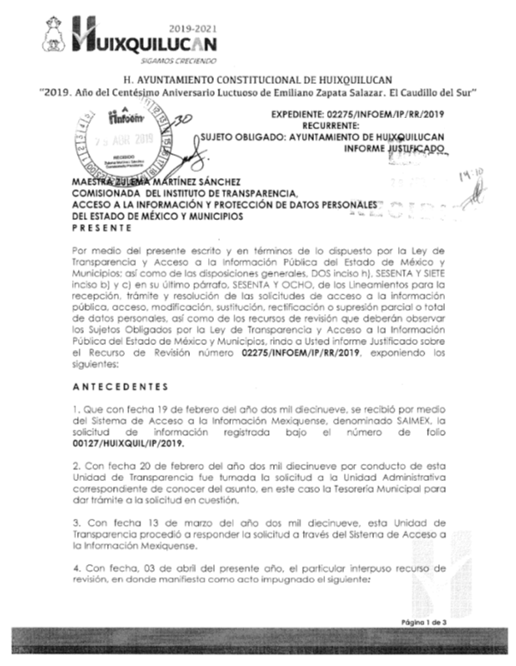
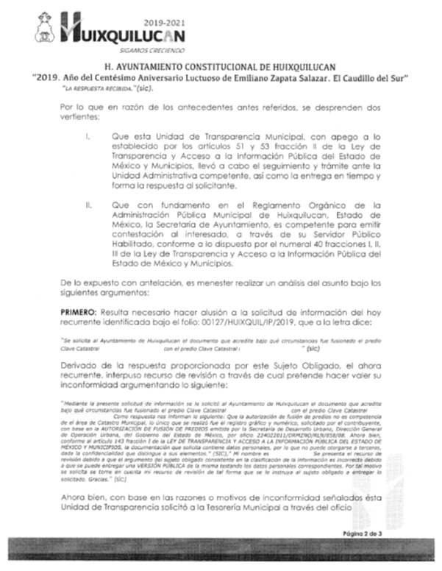
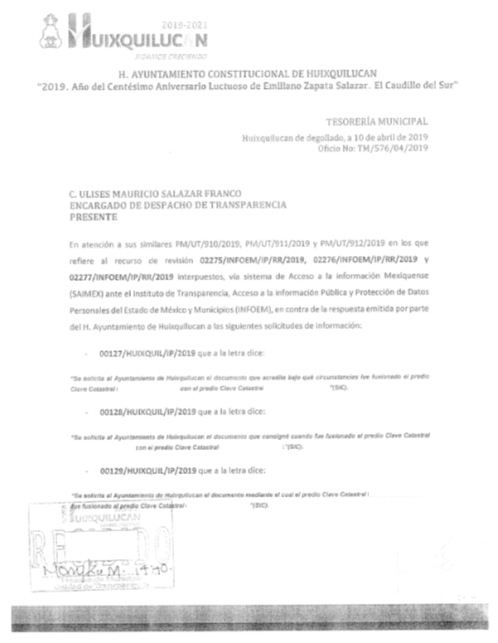
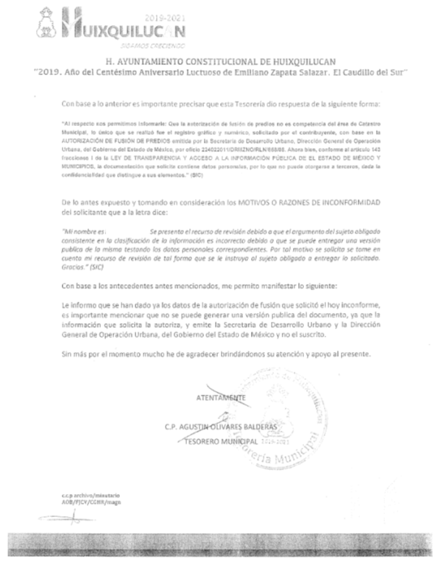
Visto lo anterior, podemos deducir que la respuesta emitida y los argumentos argüidos mediante el Informe Justificado por El Sujeto Obligado se encuentra encaminada a determinar que de las solicitudes de información, se pretende acceder a documentos que no genera, en virtud de que la información solicitada no puede fácticamente obrar en los archivos del Sujeto Obligado de conformidad con lo siguiente:

Aunado a lo que establece la Ley de Transparencia y Acceso a la Información Pública del Estado de México y Municipios que indica:

“Artículo 3. Para los efectos de la presente Ley se entenderá por:
XI. Documento: Los expedientes, reportes, estudios, actas, resoluciones, oficios, correspondencia, acuerdos, directivas, directrices, circulares, contratos, convenios, instructivos, notas, memorandos, estadísticas o bien, cualquier otro registro que documente el ejercicio de las facultades, funciones y competencias de los sujetos obligados, sus servidores públicos e integrantes, sin importar su fuente o fecha de elaboración. Los documentos podrán estar en cualquier medio, sea escrito, impreso, sonoro, visual, electrónico, informático u holográfico;

Artículo 4. El derecho humano de acceso a la información pública es la prerrogativa de las personas para buscar, difundir, investigar, recabar, recibir y solicitar información pública, sin necesidad de acreditar personalidad ni interés jurídico.
Toda la información generada, obtenida, adquirida, transformada, administrada o en posesión de los sujetos obligados es pública y accesible de manera permanente a cualquier persona, en los términos y condiciones que se establezcan en los tratados internacionales de los que el Estado mexicano sea parte, en la Ley General, la presente Ley y demás disposiciones de la materia, privilegiando el principio de máxima publicidad de la información. Solo podrá ser clasificada excepcionalmente como reservada temporalmente por razones de interés público, en los términos de las causas legítimas y estrictamente necesarias previstas por esta Ley.
Los sujetos obligados deben poner en práctica, políticas y programas de acceso a la información que se apeguen a criterios de publicidad, veracidad, oportunidad, precisión y suficiencia en beneficio de los solicitantes.
(…)
Artículo 12. Quienes generen, recopilen, administren, manejen, procesen, archiven o conserven información pública serán responsables de la misma en los términos de las disposiciones jurídicas aplicables.
Los sujetos obligados sólo proporcionarán la información pública que se les requiera y que obre en sus archivos y en el estado en que ésta se encuentre. La obligación de proporcionar información no comprende el procesamiento de la misma, ni el presentarla conforme al interés del solicitante; no estarán obligados a generarla, resumirla, efectuar cálculos o practicar investigaciones.” (sic)

En efecto, de los artículos mencionados, se desprende que la información pública es la contenida en los documentos que los Sujetos Obligados generan en ejercicio de sus atribuciones, siendo así que dichos documentos se constituyen por los expedientes, reportes, estudios, actas, resoluciones, oficios, correspondencia, acuerdos, directivas, directrices, circulares, contratos, convenios, instructivos, notas, memorandos, estadísticas o bien, cualquier otro registro que documente el ejercicio de las facultades, funciones y competencias de los Sujetos Obligados, sus servidores públicos e integrantes, sin importar su fuente o fecha de elaboración, siendo que dichos documentos pueden estar en cualquier medio, sea escrito, impreso, sonoro, visual, electrónico, informático u holográfico; y el derecho de acceso a la información es la facultad que tiene toda persona para acceder a la información pública generada o en poder de los Sujetos Obligados conforme a la Ley de la materia.

Así también, se dispone que toda la información generada, obtenida, adquirida, transformada, administrada o en posesión de los Sujetos Obligados es pública y accesible de manera permanente a cualquier persona, y que éstos sólo proporcionarán la información que generen en ejercicio de sus atribuciones, por lo que la obligación de proporcionar información no comprende el procesamiento de la misma, ni el presentarla conforme al interés del solicitante, por lo que los Sujetos Obligados no están constreñidos a generarla, resumirla, efectuar cálculos o practicar investigaciones.

En este sentido, debe dejarse claro que al haber existido un pronunciamiento por parte del Sujeto Obligado, este Instituto no está facultado para manifestarse sobre la veracidad del mismo, pues no existe precepto legal alguno en la Ley de la materia que lo faculte para, vía recurso de revisión, pronunciarse al respecto. Sirve de apoyo a lo anterior, por analogía, el criterio 31-10 emitido por el entonces Instituto Federal de Acceso a la Información que a la letra dice:

“El Instituto Federal de Acceso a la Información y Protección de Datos no cuenta con facultades para pronunciarse respecto de la veracidad de los documentos proporcionados por los sujetos obligados. El Instituto Federal de Acceso a la Información y Protección de Datos es un órgano de la Administración Pública Federal con autonomía operativa, presupuestaria y de decisión, encargado de promover y difundir el ejercicio del derecho de acceso a la información; resolver sobre la negativa de las solicitudes de acceso a la información; y proteger los datos personales en poder de las dependencias y entidades. Sin embargo, no está facultado para pronunciarse sobre la veracidad de la información proporcionada por las autoridades en respuesta a las solicitudes de información que les presentan los particulares, en virtud de que en los artículos 49 y 50 de la Ley Federal de Transparencia y Acceso a la Información Pública Gubernamental no se prevé una causal que permita al Instituto Federal de Acceso a la Información y Protección de Datos conocer, vía recurso revisión, al respecto.”

Ahora bien, como bien lo indica el Sujeto Obligado la esfera de competencia de dichos documentos a los que pretende tener acceso el hoy Recurrente, se deprende que la instancia competente para conocer de ello es la Secretaría de Desarrollo Urbano y Metropolitano del Gobierno del Estado de México, cuya dependencia es la encargada del ordenamiento territorial de los asentamientos humanos, de regular el desarrollo urbano de los centros de población, la vivienda al seno de la Comisión Estatal de Factibilidad, así como coordinar y evaluar, en el ámbito del territorio estatal, las acciones y programas orientados al desarrollo armónico y sustentable de las zonas metropolitanas, lo anterior de conformidad con el artículo 31, de la Ley Orgánica de la Administración Pública del Estado de México; asimismo, le corresponde el despacho, entre otros, de los siguientes asuntos:

“Artículo 31.- La Secretaría de Desarrollo Urbano y Metropolitano es la dependencia encargada del ordenamiento territorial de los asentamientos humanos y de regular el desarrollo urbano de los centros de población y la vivienda, así como promover, coordinar y evaluar, en el ámbito del territorio estatal, las acciones y programas orientados al desarrollo armónico y sustentable de las zonas metropolitanas. A esta Secretaría le corresponde el despacho de los siguientes asuntos:
(…)
XI. Establecer los lineamientos para la regulación de la tenencia de la tierra en el Estado;

XII. Promover, apoyar y ejecutar programas de regularización de la tenencia de la tierra, con la participación que corresponda a los municipios;

XIII. Emitir autorizaciones al seno de la Comisión Estatal de Factibilidad para subdivisiones, en los términos de la legislación aplicable y su reglamentación.

Así también las autorizaciones para fusiones y relotificaciones de predios y conjuntos urbanos en los términos de la legislación aplicable y su reglamentación.
(…)”

Del mismo modo, el Manual General de Organización de la Secretaría de Desarrollo Urbano y Metropolitano, dispone las competencias que dicha Dependencia contempla, indicando que cuenta con 61 unidades administrativas (una secretaría, siete Direcciones Generales, 10 direcciones de área, 25 subdirecciones y 18 departamentos), así como 16 Residencias Locales, la cual facilitará los procesos de trabajo, coadyuvará al cumplimiento en tiempo y forma de los objetivos planteados, fortalecerá la planeación estatal, regional y municipal, y procurará impulsar el desarrollo de la infraestructura urbana con visión de corto, mediano y largo plazos, mediante la promoción de la inversión estratégica en zonas aptas para la expansión y, por otra parte, frenar el crecimiento urbano desordenado; asimismo, del texto de dicha normatividad se advierte lo siguiente:

“DIRECCIÓN GENERAL DE OPERACIÓN URBANA

OBJETIVO: Planear, dirigir, coordinar y evaluar los programas de trabajo y las actividades de las unidades administrativas bajo su adscripción, a efecto de lograr los objetivos que se establecieron en materia de desarrollo urbano, ordenamiento y regulación de los asentamientos humanos en la entidad.

FUNCIONES:
(…)
- Establecer medidas y acciones en coordinación con la Secretaría General de Gobierno y demás autoridades federales, estatales y municipales competentes para prevenir asentamientos humanos irregulares.
- Acordar, previo cumplimiento de los lineamientos y especificaciones establecidas, las autorizaciones de fusiones, subdivisiones, condominios y relotificaciones de predios de superficie mayor a tres mil metros cuadrados, cualquiera que sea el número de lotes resultantes.
(…)
- Celebrar acuerdos y convenios con los sectores público, social y privado, para formular programas y promover actividades en materia de desarrollo urbano.
- Revocar por determinación de la autoridad jurisdiccional correspondiente, o bien, en los casos que señale el Código Administrativo del Estado de México, los dictámenes, autorizaciones y licencias que se hayan emitido y que sean materia de su competencia.
(…)

UNIDAD DEL SISTEMA ESTATAL DE INFORMACIÓN DEL DESARROLLO URBANO

OBJETIVO:
Organizar, administrar, sistematizar, conservar y controlar los actos que sustentan el ordenamiento territorial y el desarrollo urbano en la entidad, mediante la inscripción de los diferentes planes que conforman el Sistema Estatal de Planes de Desarrollo Urbano, así como sus modificaciones y actualizaciones, la explotación de bancos de materiales para la construcción, las licencias de uso del suelo de impacto regional, la apertura, ampliación y prolongación de vías públicas, así como de las diversas autorizaciones de conjuntos urbanos, subdivisiones, fusiones, lotificaciones para condominios y relotificaciones.
FUNCIONES:
(…)
- Mantener permanentemente actualizado el padrón de inscripciones al interior del Registro Estatal de Desarrollo Urbano, y vigilar su adecuado funcionamiento.
- Integrar y actualizar permanentemente el registro de los peritos autorizados por la Dirección General de Operación Urbana.
- (…)
- Establecer y desarrollar en coordinación con la Unidad de Apoyo Técnico e Informático, un sistema automatizado que permita capturar y sistematizar la documentación generada en esta unidad.
- Expedir los Formatos Universales de Pagos Electrónicos y entregarlos a los usuarios que soliciten la expedición de copias simples o certificadas, para que efectúen el pago de derechos correspondiente.
- Recabar y resguardar copia de los comprobantes de los pagos realizados por los usuarios por concepto de los trámites que hayan sido gestionados en el Registro Estatal de Desarrollo Urbano.
- Solicitar a las autoridades estatales y municipales los documentos de autorizaciones de conjuntos urbanos, fusiones y subdivisiones de predios, lotificaciones para condominios y las relotificaciones correspondientes, de la apertura, ampliación y prolongación de vías públicas, así como de las autorizaciones relativas a la regularización de la tenencia de la tierra, para su inscripción en el Sistema Estatal de Información del Desarrollo Urbano.

SUBDIRECCIÓN DE ASESORÍA PARA PLANES MUNICIPALES

OBJETIVO:
Llevar a cabo la aplicación de las normas derivadas de los instrumentos jurídicos y operativos que en el proceso de operación y administración del desarrollo urbano, proporcionando a los H. Ayuntamientos de la entidad, las políticas, lineamientos instrumentos e indicadores necesarios para llevar cabo el seguimiento, operación y evaluación del desarrollo urbano, así como coordinar el cumplimiento al proceso para la modificación del plan municipal de desarrollo urbano.

FUNCIONES:
- Participar en la Comisión Estatal de Desarrollo Urbano y Vivienda, en la Comisión de Límites Territoriales del Estado de México, en la Comisión para el Desarrollo del Valle de Teotihuacan (COVATE), en el Instituto de Fomento Minero y Estudios Geológicos del Estado de México (IFOMEGEM) y en los demás órganos interinstitucionales de coordinación que le encomiende el Director de Planeación Urbana y Regional.
- Desarrollar e implantar sistemas de información geográfica aplicables a la planeación del desarrollo urbano.
- Proponer y establecer en el ámbito de sus atribuciones, la utilización de instrumentos para la ejecución y administración del desarrollo urbano en los municipios del Estado.
- Atender las solicitudes de emisión de licencias de uso del suelo, así como de acuerdos para cambios de uso del suelo, de densidad e intensidad y de altura de edificaciones, en el caso de conjuntos urbanos, hasta en tanto dichas funciones sean transferidas formalmente a los municipios de la entidad.
- Coordinar la elaboración de opiniones técnicas para la emisión de la constancia de viabilidad.
- Dar respuesta a la solicitud de la autoridad municipal para la incorporación de áreas urbanizables no programadas a la estructura urbana de los centros de población, con usos y normatividad aplicable.
- Coordinar y operar el sistema de evaluación de los asentamientos humanos en el Estado, que permita determinar la efectividad de las políticas y acciones establecidas en los planes de desarrollo urbano.
- Proponer lineamientos y estrategias para ampliar la difusión de los planes de desarrollo urbano municipales.
- Coordinar el diseño y elaboración de indicadores del desarrollo urbano y territorial, para su difusión a los H. Ayuntamientos con la finalidad de dar seguimiento y evaluar la operación de los planes municipales de desarrollo urbano.
- Coordinar las asesorías a los municipios para llevar a cabo el proceso de modificación de planes de desarrollo urbano.
- Proporcionar a los municipios información en materia estadística y cartográfica, así como elementos que permitan su congruencia con el Plan Estatal de Desarrollo Urbano.
- Gestionar la publicación de los planes de desarrollo urbano de competencia municipal, en el Periódico Oficial “Gaceta del Gobierno”, su inscripción en el Instituto de la Función Registral del Estado de México y en el Sistema Estatal de Información del Desarrollo Urbano.
- Desarrollar las demás funciones inherentes al área de su competencia.

De estas disposiciones podemos concluir que la Secretaría de Desarrollo Urbano y Metropolitano del Gobierno del Estado de México, a través de sus diversas Unidades Administrativas, tiene como objetivo proporcionar a los ayuntamientos de su jurisdicción, la asesoría metodológica y normativa para la elaboración y modificación de los Planes Municipales de Desarrollo Urbano, así como proveerlos de los instrumentos y mecanismos necesarios para llevar a cabo el seguimiento, operación, evaluación, ordenamiento y control del crecimiento de los asentamientos humanos.

Por otra parte, cabe mencionar que la página de internet del Gobierno del Estado de México, contempla dentro del catálogo de “Trámites y servicios”, el de “Autorización de Fusión de predios”, cuyo ámbito es el Estatal, de conformidad con la siguiente imagen:

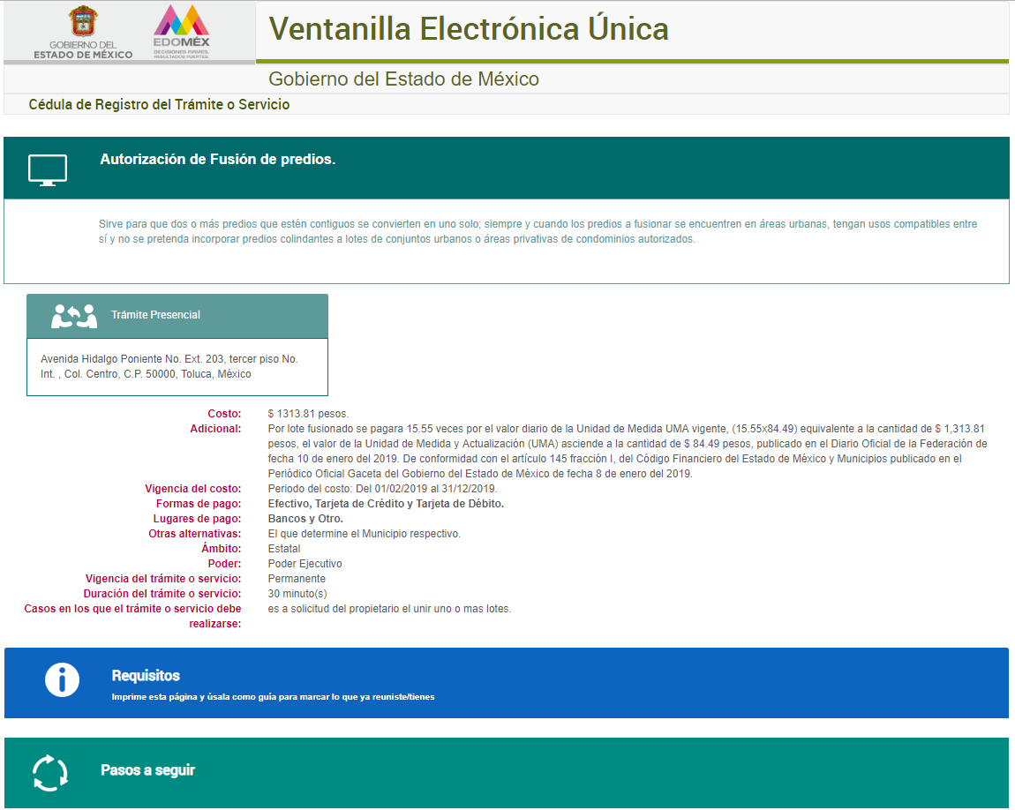

En ese sentido, es necesario señalar el contenido en la SECCIÓN QUINTA del Código Administrativo del Estado de México, el cual establece lo siguiente:

SECCIÓN QUINTA
DE LA SUBDIVISIÓN Y FUSIÓN

Artículo 5.40. La subdivisión y fusión de un predio requiere del Dictamen Único de Factibilidad emitido por la Comisión Estatal de Factibilidad, previa autorización de la Secretaría, de conformidad con lo que establezcan las disposiciones reglamentarias del presente Libro y las demás aplicables.

La autorización a que hace referencia el presente artículo, deberá ser remitida a la Comisión Estatal de Factibilidad, para la obtención del dictamen correspondiente.

Artículo 5.41.- Las subdivisiones que impliquen la autorización de diez o más viviendas, o en usos diferentes al habitacional, un coeficiente de utilización de tres mil o más metros cuadrados de construcción, podrán ser autorizadas únicamente en áreas urbanas o urbanizables, de conformidad con la tipología prevista para los conjuntos urbanos.

La autorización de las subdivisiones a que se refiere el presente artículo, quedará sujeta a los lineamientos que para los conjuntos urbanos establece el artículo 5.38 del presente Código, con excepción de la obligación de ceder superficies de terreno para vías públicas.

Artículo 5.42. La emisión del Dictamen único de Factibilidad y autorización correspondiente de subdivisiones, se sujetará a lo siguiente:

I. Solo procederá en los casos siguientes:
a) En áreas urbanas y urbanizables, cuando los lotes resultantes tengan frente a vía pública existente, que cuenten al menos, con los servicios públicos de agua potable y drenaje o que el interesado convenga con el municipio la realización de los mismos;
b) En áreas no urbanizables, cuando los lotes resultantes queden con frente a vías públicas existentes o camino vecinal y no se dediquen a fines urbanos o habitacionales;
c) Por la apertura, prolongación o ampliación de vías públicas o introducción de redes de infraestructura urbana;
d) Cuando provengan de decretos expropiatorios, inmatriculaciones administrativas, informaciones de dominio u otras figuras jurídicas que den como resultado la división de predios o lotes; y
e) Las resultantes de predios afectados por la determinación de límites estatales o municipales.

II. La dimensión mínima de los lotes resultantes de una subdivisión, será la que determine el plan municipal de desarrollo urbano respectivo. Cuando no exista plan o habiéndolo éste no determine la normatividad aplicable, la Secretaría en coordinación con el municipio respectivo, la establecerá;

III. Los titulares de subdivisiones de predios o inmuebles con tres mil metros cuadrados o más de superficie, ubicados en áreas urbanas o urbanizables, quedarán obligados a ceder áreas de donación para equipamiento urbano, de acuerdo con el uso que se autorice, de conformidad con lo que establezca la reglamentación del presente Libro;

IV. La Reglamentación de este Libro, establecerá facilidades administrativas y/o exención de obligaciones para la autorización de subdivisiones en los casos siguientes:
a) Las provenientes de la apertura o prolongación de vías públicas e introducción de redes de infraestructura urbana;
b) Cuando provenga de decretos expropiatorios, informaciones de dominio u otras figuras jurídicas que den como resultado la división de predios o lotes;
c) Las que vayan a realizarse en predios ubicados en áreas no urbanizables o fuera de los límites de los centros de población y no se dediquen a fines urbanos;
d) Las resultantes de predios afectados por la determinación de límites estatales o municipales;
e) Las que deriven de programas de regularización de la tenencia de la tierra y de vivienda, de carácter federal, estatal y municipal;
f) Las que recaigan en propiedades privadas para la ejecución de obras de urbanización y equipamiento urbano de carácter público; y
g) Las que soliciten las autoridades federales, estatales y municipales respecto de su patrimonio inmobiliario.

Artículo 5.43.- No procederá autorizar la fusión cuando:

I. Uno de los predios a fusionar se ubique en área no urbanizable y el otro en área urbana o urbanizable;
II. Se pretenda incorporar predios colindantes a lotes de conjuntos urbanos o áreas privativas de condominios autorizados, con objeto de incrementarles la densidad, sus coeficientes de ocupación o utilización del suelo, cambiarles su uso o dotarlos de servicios públicos; y
III. Los predios a fusionar tengan usos incompatibles entre sí.

Artículo 5.44.- La reglamentación de este Libro, establecerá facilidades administrativas para la autorización de fusiones en los casos siguientes:

I. Las que vayan a realizarse en predios ubicados en áreas no urbanizables o fuera de los límites de los centros de población y no se dediquen a fines urbanos;
II. Las que deriven de programas de regularización de la tenencia de la tierra y de vivienda de carácter federal, estatal y municipal;
III. Las que recaigan en propiedades privadas para la ejecución de obras de urbanización y equipamiento urbano de carácter público; y
IV. Las que soliciten las autoridades federales, estatales y municipales respecto de su patrimonio inmobiliario.

Artículo 5.45.- En las autorizaciones de subdivisión y fusión, se dejará constancia del uso del suelo de los lotes resultantes, del coeficiente de ocupación del suelo y coeficiente de utilización del suelo.

De esta guisa se desprende que la institución que conoce de la información solicitada es la Secretaría de Desarrollo Urbano y Metropolitano del Gobierno del Estado de México, toda vez que cuenta con las facultades otorgadas por la ley para ello.

Finalmente, en virtud que la incompetencia declarada por El Sujeto Obligado no encontró ajustada al contenido del diverso 167, de la Ley de Transparencia y Acceso a la Información Pública del Estado de México y Municipios, el cual establece que cuando las unidades de transparencia determinen la notoria incompetencia por parte de los sujetos obligados, dentro del ámbito de aplicación, para atender la solicitud de acceso a la información, deberán comunicarlo al solicitante, dentro de los tres días hábiles posteriores a la recepción de la solicitud y, en su caso orientar al solicitante, el o los sujetos obligados competentes.

Situación que se insiste no fue prevista por El Sujeto Obligado ya que su respuesta fue proporcionada al décimo quinto día hábil de aquel en el que tuvo conocimiento de la información.

En consecuencia, el Sujeto Obligado deberá atender el contenido del artículo 49, de la citada ley, para efectos de que sea declarada por parte del Comité de Transparencia la incompetencia a la que se hace referencia en la respuesta proporcionada.

“Artículo 49. Los Comités de Transparencia tendrán las siguientes atribuciones:
I. Instituir, coordinar y supervisar en términos de las disposiciones aplicables, las acciones, medidas y procedimientos que coadyuven a asegurar una mayor eficacia en la gestión y atención de las solicitudes en materia de acceso a la información;
II. Confirmar, modificar o revocar las determinaciones que en materia de ampliación del plazo de respuesta, clasificación de la información y declaración de inexistencia o de incompetencia realicen los titulares de las áreas de los sujetos obligados;
(…)”
Es de lo expuesto que el Comité de Transparencia debe confirmar la incompetencia que en el presente asunto encuadra en el supuesto de la Ley.

En mérito de lo expuesto en líneas anteriores, resultan parcialmente fundados los motivos de inconformidad que arguye El Recurrente en su medio de impugnación que fue materia de estudio, por ello con fundamento en la segunda hipótesis de la fracción III, del artículo 186, de la Ley de Transparencia y Acceso a la Información Pública del Estado de México y Municipios, se MODIFICAN las respuestas a las solicitudes de información números 00127/HUIXQUIL/IP/2019, 00128/HUIXQUIL/IP/2019 y 00129/HUIXQUIL/IP/2019, que han sido materia del presente fallo.

Por lo antes expuesto y fundado es de resolverse y,

S E R E S U E L V E

PRIMERO. Se MODIFICAN las respuestas del Sujeto Obligado a las solicitudes de información 00127/HUIXQUIL/IP/2019, 00128/HUIXQUIL/IP/2019 y 00129/HUIXQUIL/IP/2019, por resultar parcialmente fundadas las razones o motivos de inconformidad hechos valer por El Recurrente, en términos del Considerando CUARTO de esta resolución.

SEGUNDO. Se ORDENA al Sujeto Obligado, haga entrega al Recurrente, en términos del Considerando CUARTO de la presente resolución, a través del SAIMEX, lo siguiente:

- El Acuerdo que emita el Comité de Transparencia mediante el que confirme la declaratoria de incompetencia del Sujeto Obligado, respecto de la información requerida en las solicitudes de información 00127/HUIXQUIL/IP/2019, 00128/HUIXQUIL/IP/2019 y 00129/HUIXQUIL/IP/2019.

TERCERO. NOTIFÍQUESE al Titular de la Unidad de Transparencia del Sujeto Obligado, para que conforme al artículo 186 último párrafo, 189 segundo párrafo y 194, de la Ley de Transparencia y Acceso a la Información Pública del Estado de México y Municipios; dé cumplimiento a lo ordenado dentro del plazo de diez días hábiles, debiendo informar a este Instituto en un plazo de tres días hábiles siguientes sobre el cumplimiento dado a la presente resolución.

CUARTO. NOTIFÍQUESE al Recurrente la presente resolución, así como los informes justificados y hágase de su conocimiento que, de conformidad con lo establecido en el artículo 196, de la Ley de Transparencia y Acceso a la Información Pública del Estado de México y Municipios, podrá promover el Juicio de Amparo en los términos de las leyes aplicables.

ASÍ LO RESUELVE, POR MAYORÍA DE VOTOS, EL PLENO DEL INSTITUTO DE TRANSPARENCIA, ACCESO A LA INFORMACIÓN PÚBLICA Y PROTECCIÓN DE DATOS PERSONALES DEL ESTADO DE MÉXICO Y MUNICIPIOS, CONFORMADO POR LOS COMISIONADOS ZULEMA MARTÍNEZ SÁNCHEZ; EVA ABAID YAPUR; JOSÉ GUADALUPE LUNA HERNÁNDEZ, JAVIER MARTÍNEZ CRUZ Y LUIS GUSTAVO PARRA NORIEGA; EN LA VIGÉSIMA SEGUNDA SESIÓN ORDINARIA CELEBRADA EL DOCE DE JUNIO DE DOS MIL DIECINUEVE, ANTE EL SECRETARIO TÉCNICO DEL PLENO ALEXIS TAPIA RAMÍREZ.------------------------------------------------------------------------------------------------------------------------------------------ ------------------------------------------------------------------------------------------------------------------------------------------------------------------------------------------------------------------------------------------------------------------------------------------------------------------------------------------------------------------------------------------------------------------------------------------------------------------------------------------------------------------------------------------------------------------------------------------------------------------------------------------------------------------------------------------------------------------------------------------------------------------------------------------------------------------------------------------------------------------------------------------------------------------------------------------------------------------------------------------------------------------------------------------------------------------------------------------------------------------------------------------------------------------------------------------------------------------------------------------------------------------------------------------------------------------------------------------------------------------------------------------------------------

Zulema Martínez Sánchez
Comisionada Presidenta
(Rúbrica)

José Guadalupe Luna Hernández
Comisionado
(Rúbrica)

Eva Abaid Yapur
Comisionada
(Rúbrica)

Luis Gustavo Parra Noriega
Comisionado
(Rúbrica)

Javier Martínez Cruz
Comisionado
(Rúbrica)

Alexis Tapia Ramírez
Secretario Técnico del Pleno
(Rúbrica)

Esta hoja corresponde a la resolución de fecha doce de junio de dos mil diecinueve, emitida en el recurso de revisión 02275/INFOEM/IP/RR/2019 y acumulados.
ZMS/OSAM/jasm

IMPROCEDENCIA Y SOBRESEIMIENTO EN EL JUICIO DE AMPARO. LAS CAUSAS PREVISTAS EN LOS ARTÍCULOS 73 Y 74 DE LA LEY DE LA MATERIA, RESPECTIVAMENTE, NO SON INCOMPATIBLES CON EL ARTÍCULO 25.1 DE LA CONVENCIÓN AMERICANA SOBRE DERECHOS HUMANOS. Del examen de compatibilidad de los artículos 73 y 74 de la Ley de Amparo con el artículo 25.1 de la Convención Americana sobre Derechos Humanos no se advierte que el derecho interno desatienda los estándares que pretenden proteger los derechos humanos en dicho tratado, por regular causas de improcedencia y sobreseimiento que impiden abordar el estudio de fondo del asunto en el juicio de amparo, en virtud de que el propósito de condicionar el acceso a los tribunales para evitar un sobrecargo de casos sin mérito, es en sí legítimo, por lo que esa compatibilidad, en cuanto a los requisitos para la admisibilidad de los recursos dependerá, en principio, de los siguientes criterios: no pueden ser irracionales ni de tal naturaleza que despojen al derecho de su esencia, ni discriminatorios y, en el caso, la razonabilidad de esas causas se justifica por la viabilidad de que una eventual sentencia concesoria tenga un ámbito de protección concreto y no entre en conflicto con el orden jurídico, no son de tal naturaleza que despojen al derecho de su esencia ni tampoco son discriminatorias, pues no existe alguna condicionante para su aplicabilidad, en función de cuestiones personales o particulares del quejoso. Por tanto, las indicadas causas de improcedencia y sobreseimiento no son incompatibles con el citado precepto 25.1, pues no impiden decidir sencilla, rápida y efectivamente sobre los derechos fundamentales reclamados como violados dentro del juicio de garantías.

